**Cài đặt và kích hoạt plugin WooCommerce VNPAY**

Tải về plugin của VNPAY theo Link: <https://sandbox.vnpayment.vn/apis/downloads/>

* Phiên bản Plugin: 1.0.3

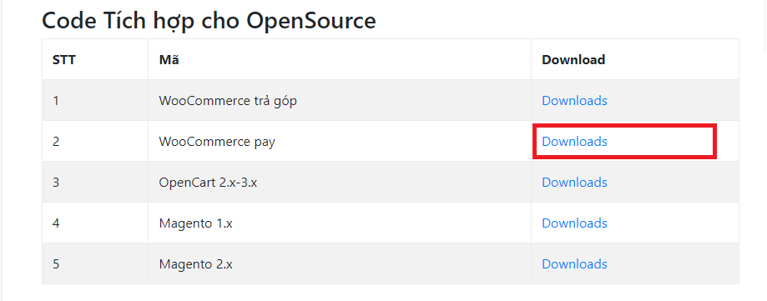

Chọn **Plugins** từ thanh menu bên trái.

Nhấn nút **Add New** **( Cài Mới )**

Chọn **Tải plugin lên**.

Nhấn nút **Chọn tệp** -> Chọn đến file zip WooCommerce vnpay đã tải về, nhấn **Cài đặt**

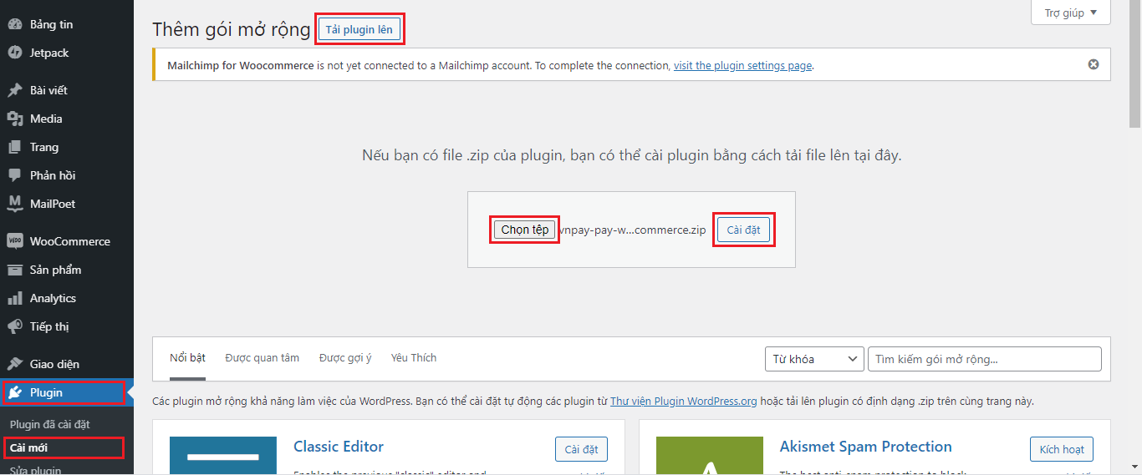

Sau khi hoàn tất, Nhấn **Kích hoạt plugin**

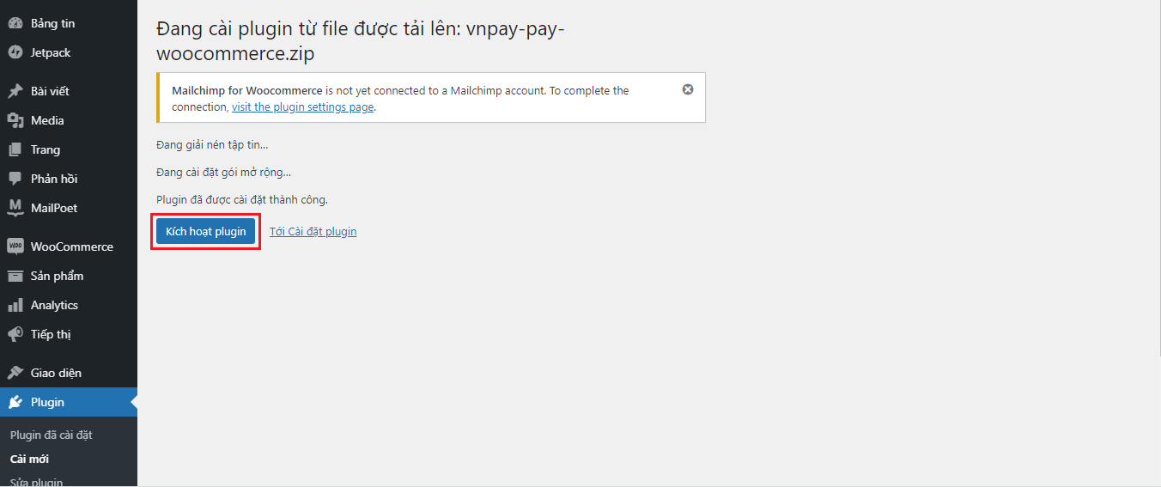

Hoàn tất cài đặt WooCommerce vnpay

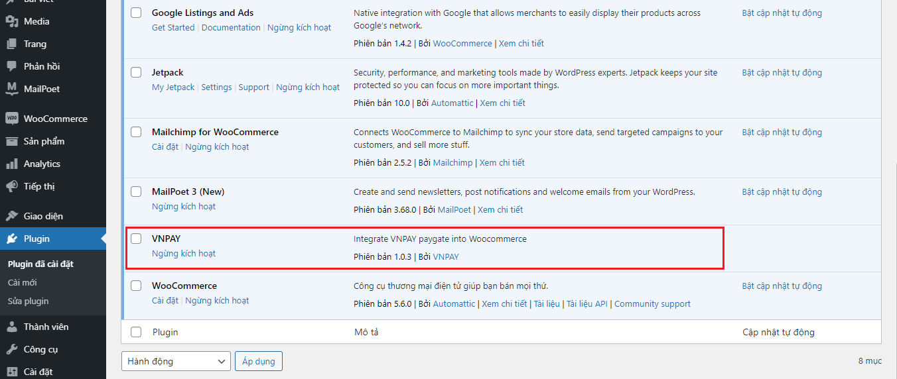

Nhấn mục **WooCommerce** trong thanh menu bên trái. Chọn **Cài đặt** -> **Thanh toán**

Tại mục phương thức thanh toán là **vnpay** tích bật và chọn **Cài đặt**

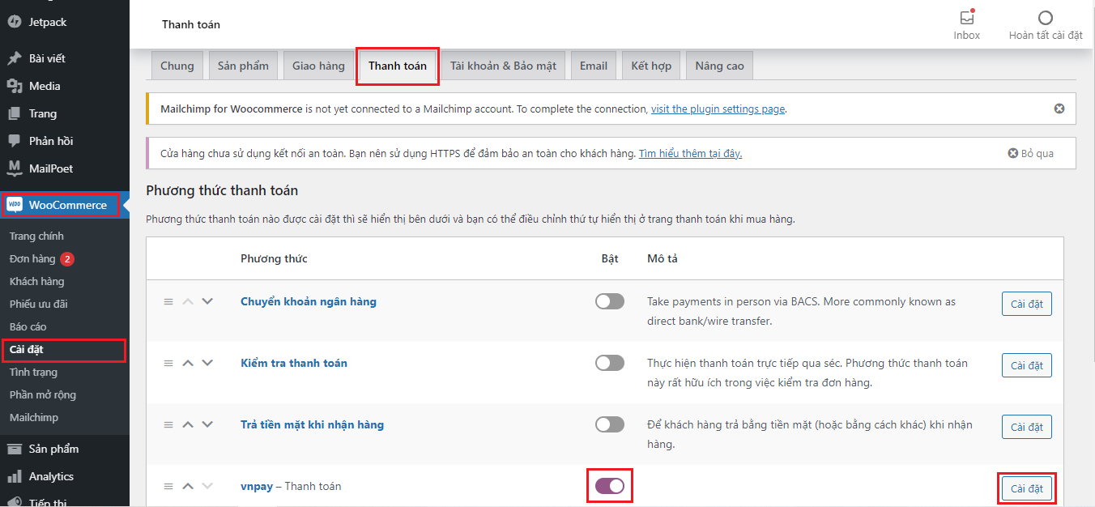

Nhập thông tin kích hoạt Cổng thanh toán VNPAY đã được VNPAY cung cấp qua Email.

**Thông tin cấu hình:**

|  |  |
| --- | --- |
| **Bảng Mô Tả thông tin cấu Hình** | |
| **Enable/Disable** | Bật/tắt plugins |
| **Tiêu đề** | Tiêu đề hiển thị cho khách hàng chọn thanh toán |
| **Mô Tả** | Mô tả cho Khách hàng khi chọn thanh toán qua VNPAY |
| **VNPAY URL** | Url khởi tạo giao dịch sang VNPAY( VNPAY Cung cấp ) |
| **Terminal ID** | Mã terminal ( VNPAY Cung cấp) |
| **Secret Key** | Chuỗi bí mật (VNPAY Cung cấp) |
| **Locale** | Ngôn ngữ thanh toán khi sang cổng thanh toán VNPAY |

Hoàn thất thông tin chọn **Lưu thay đổi**

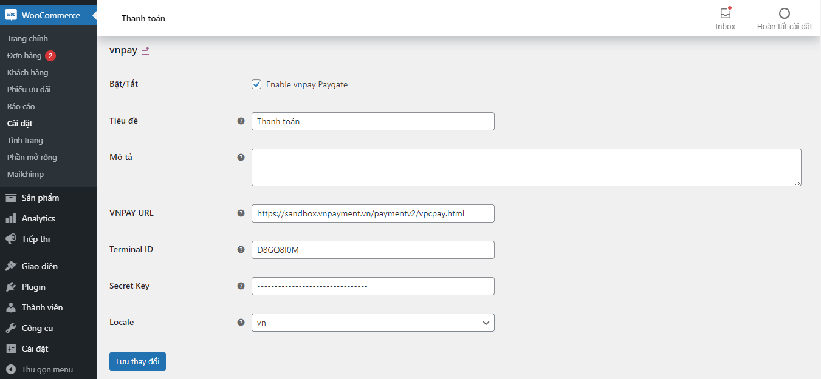

**Đặt hàng và thanh toán trên môi trường Sandbox - môi trường thử nghiệm qua VNPAY**

Truy cập website bán hàng tiến hành mua hàng và thanh toán

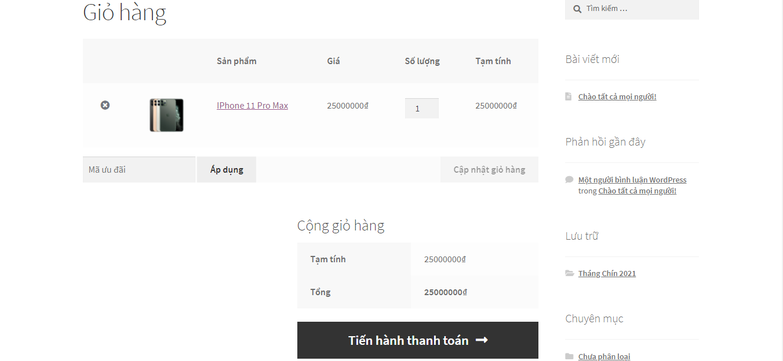

Nhập thông tin thanh toán bằng thẻ test NCB.

**Thẻ test:**

|  |  |
| --- | --- |
| Ngân hàng | NCB |
| Số thẻ | 9704198526191432198 |
| Tên chủ thẻ | NGUYEN VAN A |
| Ngày phát hành | 07/15 |
| Mật khẩu OTP | 123456 |

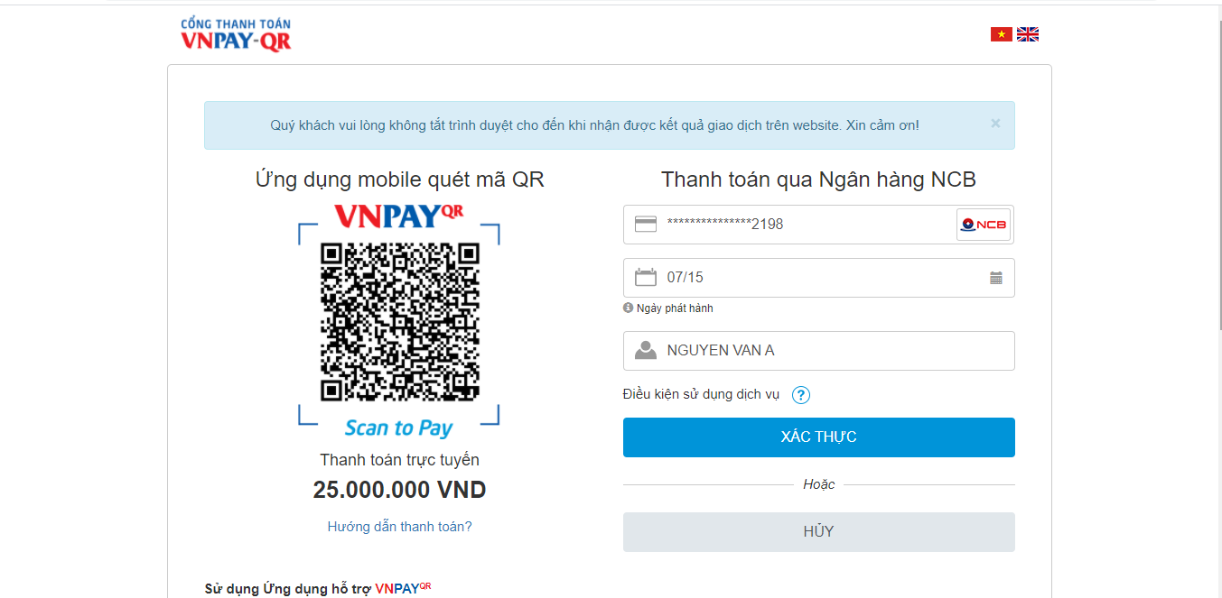

Đặt hàng thành công

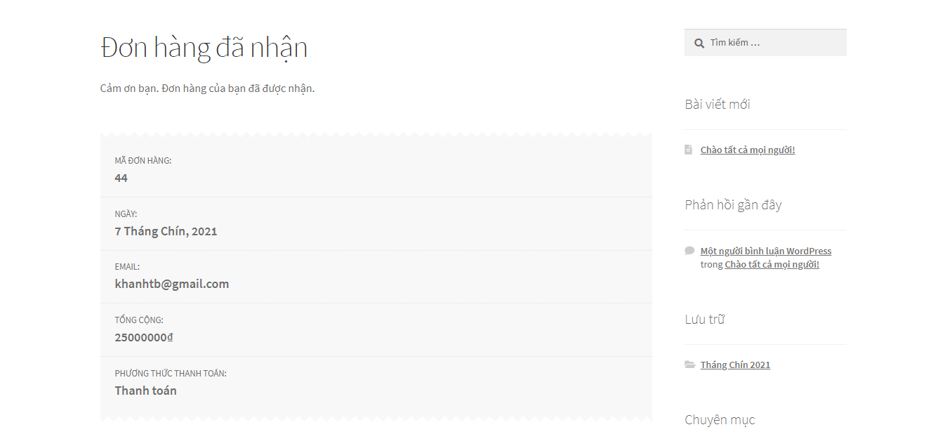

Kiểm tra tình trạng đơn hàng tại mục **WooCommerce**

**Chọn tới Đơn hàng**

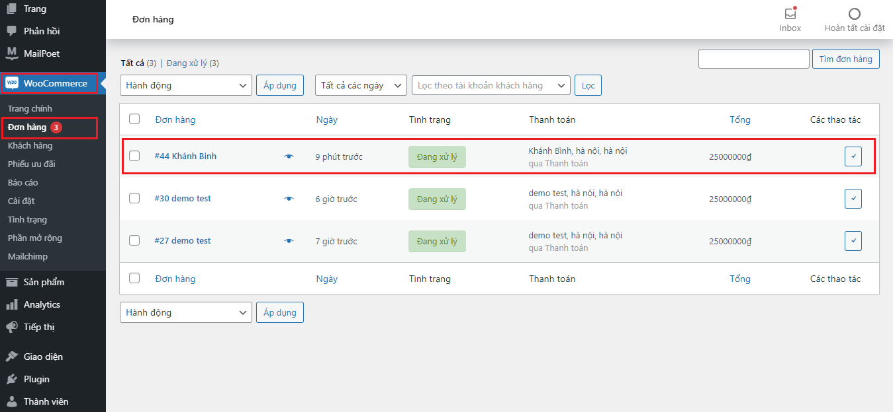

**CẢM ƠN BẠN ĐÃ SỬ DỤNG DỊCH VỤ CỦA VNPAY**

**Xin lưu ý:** Để cập nhật được tình trạng đơn hàng sau thanh toán, đơn vị kết nối cần gửi domain cài đặt plugin cho VNPAY.

Mọi thắc mắc hoặc yêu cầu hỗ trợ, xin vui lòng liên hệ với VNPAY qua email: [kythuatctt@vnpay.vn](mailto:kythuatctt@vnpay.vn)

Trân trọng!